ИЗБИРАТЕЛЬНЫЙ ОКРУГ № 9
улицы: Лесная; Октябрьская; Речная; Солнечная; Строителей; Чехова; переулки: Совхозный, Таежный.

ДУДИНА ИРИНА ВАЛЕРЬЕВНА

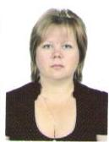
Родилась 27 апреля 1969 года в п. Кондинское Кондинского района Тюменской области.
Окончила государственное образовательное учреждение высшего профессионального образования «Тюменская государственная медицинская академия Федерального агентства по здравоохранению и социальному развитию».
Работала фармацевтом, заведующей аптекой в поселке Ягельное Надымского района. Затем работала в должности заведующей отдела запасов Кондинской районной аптеки. В настоящее время работает в открытом акционерном обществе «Кондинская аптека» в должности заведующей филиалом № 1 п. Кондинское.
Депутат Совета депутатов городского поселения Кондинское второго созыва.
Замужем, имеет 2 детей.
Выдвинут избирательным объединением Местное отделение Всероссийской политической партии «ЕДИНАЯ РОССИЯ» Кондинского района.

ВЫДРИН АНДРЕЙ СЕРГЕЕВИЧ
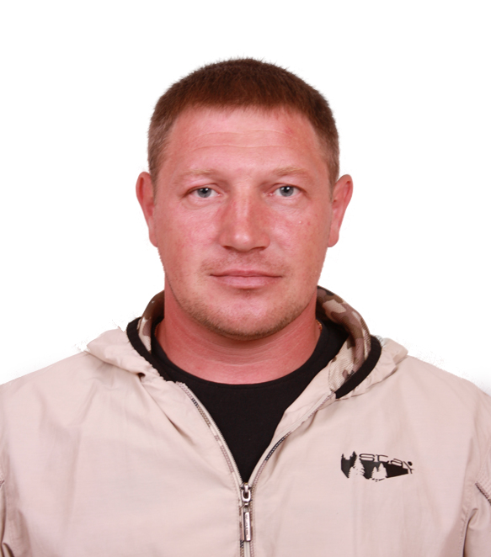
Родился 20 января 1979 года в с. Ларино Уйского района Челябинской области.
Окончил Ларинскую среднюю школу. Получил специальность водителя автомобиля. С 1999 по 2001 год проходил службу в рядах Российской армии. Затем переехал в п. Кондинское, где проживает по настоящее время. В 2012 году закончил Челябинский юридический колледж по специальности «Земельно-имущественные отношения».
Женат, имеет 2 детей. Временно безработный.
Выдвинут избирательным объединением «Кондинское районное отделение КПРФ ХМАО».

